Hệ quản trị Cơ sở dữ liệu
Phụ trách: TS. Võ Thị Hồng Thắm
Lab 5- Trigger

Phần 1-Bài tập có hướng dẫn
Mục tiêu:
- Luyện tập kỹ năng viết và sử dụng triggers trong SQL Server.
Yêu Cầu:
- Viết các câu lệnh SQL để tạo các triggers trên.
- Thực hiện các triggers trên SQL Server để kiểm tra kết quả.
- Kiểm tra kết quả để đảm bảo tính chính xác.
Bài Tập:
- Tạo Trigger để cập nhật thông tin học bổng.
  - Khi cập nhật học bổng của sinh viên trong bảng SINHVIEN, nếu học bổng mới cao hơn 1000, thì thêm thông báo vào bảng ThongBao.

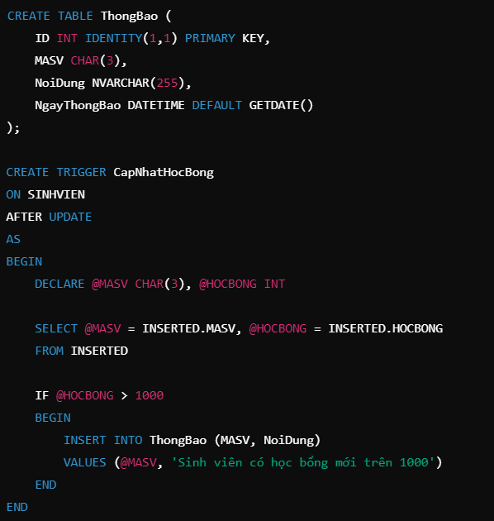
Tạo bảng thông báo:

CREATE TABLE ThongBao (
ID INT IDENTITY(1,1) PRIMARY KEY,
MASV CHAR(3),
NoiDung NVARCHAR(255),
NgayThongBao DATETIME DEFAULT GETDATE()
);

Tạo trigger
CREATE TRIGGER CapNhatHocBong
ON SINHVIEN
AFTER UPDATE
AS
BEGIN
DECLARE @MASV CHAR(3), @HOCBONG INT

SELECT @MASV = INSERTED.MASV, @HOCBONG = INSERTED.HOCBONG
FROM INSERTED

BEGIN
INSERT INTO ThongBao (MASV, NoiDung)
VALUES (@MASV, N'Sinh viên có học bổng mới trên 1000')
END
END
Thực hiện câu lệnh update để kích hoạt trigger
update SINHVIEN set hocbong=200000

Xem thông báo được thêm vô bảng thongbao
select*from thongbao

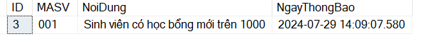

- Tạo Trigger để kiểm tra dữ liệu khi thêm mới sinh viên.
  - Khi thêm mới sinh viên vào bảng SINHVIEN, nếu mã khoa không tồn tại trong bảng KHOA, thì ngăn không cho thêm dữ liệu và hiển thị thông báo lỗi.
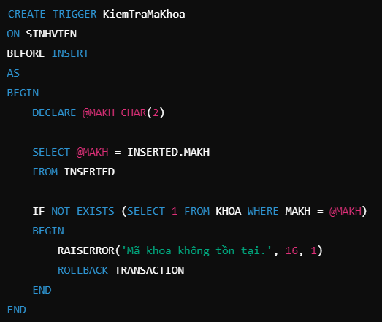
CREATE TRIGGER KiemTraMaKhoa
ON SINHVIEN
INSTEAD OF INSERT
AS
BEGIN
DECLARE @MAKH CHAR(2)

SELECT @MAKH = INSERTED.MAKH
FROM INSERTED

IF NOT EXISTS (SELECT 1 FROM KHOA WHERE MAKH = @MAKH)
BEGIN
RAISERROR('Mã khoa không tồn tại.', 16, 1)
ROLLBACK TRANSACTION
END
END
Kích hoạt trigger bằng cách insert thông tin vào bảng sinhvien với mã khoa không tồn tại
INSERT INTO SinhVien (MASV, HOSV, TENSV, PHAI, NGAYSINH, NOISINH, MAKH, HOCBONG)
VALUES
('001', 'Nguyen', 'An', 1, '2000-01-01', 'Ha Noi', '10', 1000000)
Được kết quả
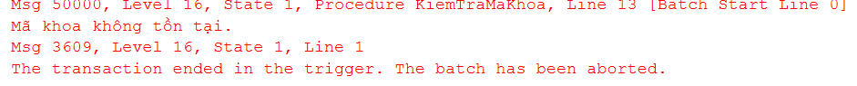
- Tạo Trigger để tự động cập nhật ngày sửa đổi cuối cùng.
  - Khi cập nhật thông tin sinh viên trong bảng SINHVIEN, cập nhật cột NgaySuaDoiCuoi với ngày hiện tại.
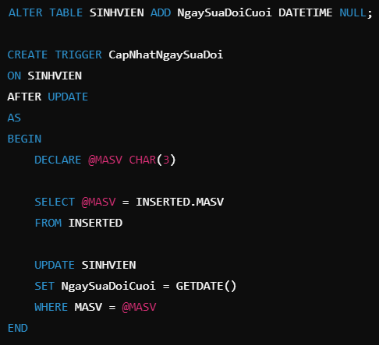
Thêm một cột cho bảng SINHVIEN
ALTER TABLE SINHVIEN ADD NgaySuaDoiCuoi DATETIME NULL;

Tạo trigger
CREATE TRIGGER CapNhatNgaySuaDoi
ON SINHVIEN
AFTER UPDATE
AS
BEGIN
DECLARE @MASV CHAR(3)

SELECT @MASV = INSERTED.MASV
FROM INSERTED

UPDATE SINHVIEN
SET NgaySuaDoiCuoi = GETDATE()
WHERE MASV = @MASV
END

Update bảng SINHVIEN để kích hoạt trigger
update sinhvien set TENSV='Thanh' where masv='001'
Truy vấn bảng SINHVIEN xem cột ngày cập nhật cuối
select*from sinhvien
- Tạo Trigger để tự động tạo mã sinh viên mới.
  - Khi thêm mới sinh viên vào bảng SINHVIEN, tự động tạo mã sinh viên mới theo định dạng SVxxx, với xxx là số tự động tăng.
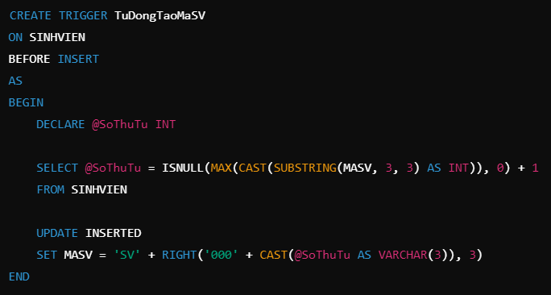
Không thể tạo cùng lúc 2 trigger instead of insert cho cùng bảng SINHVIEN, nên ta xóa bớt trigger câu trước:

DROP TRIGGER KiemTraMaKhoa
Thêm cột matudong cho bảng Sinhvien
ALTER TABLE SINHVIEN ADD Matudong char(5) NULL;
Tạo trigger:
Create TRIGGER TuDongTaoMaSV
ON SINHVIEN
INSTEAD OF INSERT
AS
BEGIN
DECLARE @SoThuTu INT

SELECT @SoThuTu = ISNULL(MAX(CAST(SUBSTRING(MASV, 3, 3) AS INT)), 0) + 1
FROM SINHVIEN

INSERT INTO SINHVIEN (MASV, HOSV, TENSV, PHAI, NGAYSINH, NOISINH, HOCBONG, MATUDONG)
SELECT MASV, HOSV, TENSV, PHAI, NGAYSINH, NOISINH, HOCBONG, 'SV'+RIGHT('000' + CAST(@SoThuTu AS VARCHAR(5)), 3)
FROM INSERTED;

END
Kích hoạt trigger bằng cách thêm dữ liệu cho bảng SINHVIEN
INSERT INTO SinhVien (MASV, HOSV, TENSV, PHAI, NGAYSINH, NOISINH, MAKH, HOCBONG)
VALUES ('003', 'Nguyen', 'An', 1, '2000-01-01', 'Ha Noi', '01', 1000)
Xem lại ta thấy sinh viên mới thêm có mã tự động là SV003
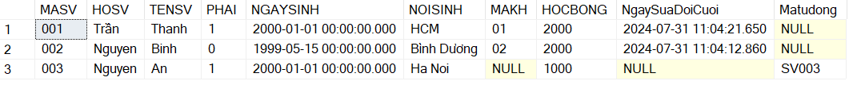
- Tạo Trigger để kiểm tra điểm số khi cập nhật.
  - Khi cập nhật điểm của sinh viên trong bảng KETQUA, nếu điểm mới không nằm trong khoảng từ 0 đến 10, thì ngăn không cho cập nhật và hiển thị thông báo lỗi.
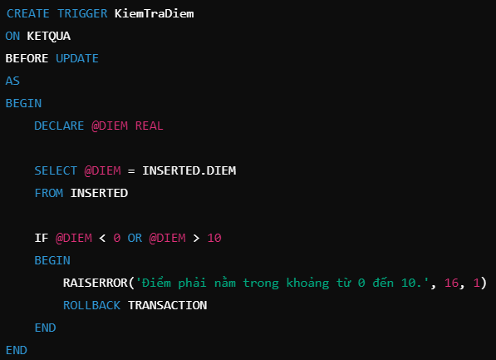
CREATE TRIGGER KiemTraDiem
ON KETQUA
INSTEAD OF UPDATE
AS
BEGIN
DECLARE @DIEM REAL

SELECT @DIEM = INSERTED.DIEM
FROM INSERTED

IF @DIEM < 0 OR @DIEM > 10
BEGIN
RAISERROR('Điểm phải nằm trong khoảng từ 0 đến 10.', 16, 1)
ROLLBACK TRANSACTION
END
END

Kích hoạt trigger bằng cách update dữ liệu cho bảng kết quả
update ketqua set diem=11 where masv='001'
Được thông báo lỗi và câu update bị hủy
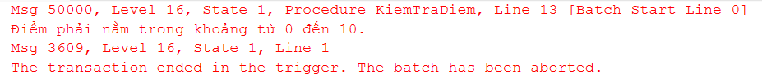
Phần 2-Bài tập SV tự thực hiện
Viết Truy Vấn Trên CSDL Quản Lý Nhân Viên
Mục tiêu:
- Luyện tập kỹ năng viết và sử dụng triggers trong SQL Server để thực hiện các hành động tự động khi có sự kiện xảy ra trong cơ sở dữ liệu.
Yêu Cầu Bài Tập:
- Tạo các triggers để thực hiện các tác vụ tự động khi có sự kiện thêm, xóa, sửa dữ liệu nhân viên.
- Viết các câu lệnh SQL để tạo các triggers trên.
- Thực hiện các triggers trên SQL Server để kiểm tra kết quả.
- Kiểm tra kết quả để đảm bảo tính chính xác.
Bài Tập Chi Tiết:
- Tạo Trigger để cập nhật thông tin lương thưởng.
  - Khi cập nhật lương cơ bản của nhân viên, tự động cập nhật lương thưởng bằng 10% lương cơ bản nếu lương cơ bản mới cao hơn 5000.
- Tạo Trigger để kiểm tra dữ liệu khi thêm mới nhân viên.
  - Khi thêm mới nhân viên vào bảng NHANVIEN, nếu mã phòng ban không tồn tại trong bảng PHONGBAN, thì ngăn không cho thêm dữ liệu và hiển thị thông báo lỗi.
- Tạo Trigger để tự động cập nhật ngày sửa đổi cuối cùng.
  - Khi cập nhật thông tin nhân viên trong bảng NHANVIEN, cập nhật cột NgaySuaDoiCuoi với ngày hiện tại.
- Tạo Trigger để tự động tạo mã nhân viên mới.
  - Khi thêm mới nhân viên vào bảng NHANVIEN, tự động tạo mã nhân viên mới theo định dạng NVxxx, với xxx là số tự động tăng.
- Tạo Trigger để kiểm tra lương cơ bản khi cập nhật.
  - Khi cập nhật lương cơ bản của nhân viên, nếu lương cơ bản mới không nằm trong khoảng từ 3000 đến 20000, thì ngăn không cho cập nhật và hiển thị thông báo lỗi.

--Hết--

